Bosquejo del estudio de Teología Sistemática - Parte 2

Semana 14 – Introducción y repaso

Semana 15 – La persona del Espíritu Santo

Semana 16 – La obra del Espíritu Santo – Parte 1

Semana 17 – La obra del Espíritu Santo – Parte 2

Semana 18 – La obra del Espíritu Santo – Parte 3

Semana 19 – El plan de redención – Parte 1

Semana 20 – El plan de redención – Parte 2

Semana 21 – El plan de redención – Parte 3

Semana 22 – El plan de redención – Parte 4

Semana 23 – Doctrina de la iglesia – Parte 1

Semana 24 – Doctrina de la iglesia – Parte 2

Semana 25 – Escatología – Parte 1

Semana 26 – Escatología – Parte 2

¿Preguntas o comentarios?
E-mail del profesor:

Primera edición en español: 2019
Copyright © 2019 por 9Marks para esta versión española
Seminario Básico—Teología Sistemática
Clase 25: Escatología – Parte 1

Escatología – Parte 1

- Introducción
(Hebreos 1:1-4)

Artículo XVIII, Del Mundo Por Venir, Declaración de Fe de CHBC: Creemos que el fin del mundo se acerca; que en el día postrero Cristo descenderá del cielo, y resucitará a los muertos de la tumba hasta la retribución final; que se producirá una separación solemne; que los malvados serán juzgados con castigo sin fin, y los justos con gozo sin fin; y que este juicio fijará para siempre el estado final de los hombres en el cielo o en el infierno, en los principios de la justicia.

- La segunda venida de Cristo
(1 Ts. 4:16; Mt. 24:30-31, 26:64; Ap. 1:7; Stg. 5:7-8; 2 Ts. 2:1; Tit. 2:13; Sof. 1:15-18; 3:8-9; Hechos 1:11)

- Habrá un regreso personal, visible y corporal de Cristo.
(Jn. 14:3; Hechos 1:11; 1 Ts. 4:16, 5:2; Mt. 16:27)

- El tiempo de la venida de Cristo es desconocido
(Mt. 24:36, 42; Mr. 13:34-37; Lc. 21:11; Hechos 1:7; 2 P. 3)

- Los cristianos deben anhelar ansiosamente el regreso de Cristo
(Ap. 22:20; Tit. 2:12-13; Fil. 3:20; 1 P. 4:13; Juan 14:3)

- El milenio
(Ap. 20:1-10)

- El posmilenialismo

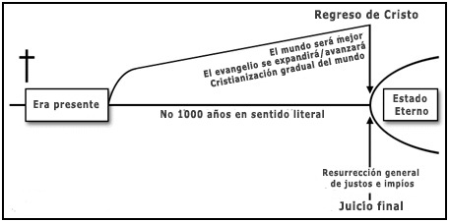

- El amilenialismo (Milenialismo «inaugurado»)

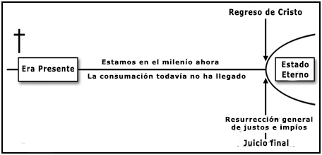

- El premilenialismo histórico (clásico)

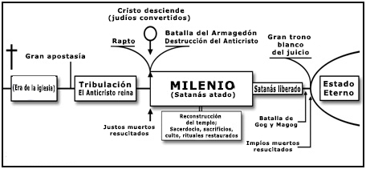

- El premilenialismo dispensacional (Premilenialismo pretribulacional)

